DEBIAN

**Descripción del SO:**

* Organización formada totalmente por voluntarios dedicada a desarrollar software libre y promocionar los ideales de la comunidad del software libre. El Proyecto Debian comenzó en 1993, cuando Ian Murdock hizo una invitación a todos los desarrolladores de software a contribuir a una distribución completamente coherente basada en él, entonces relativamente nuevo, núcleo Linux. Ese grupo relativamente pequeño de entusiastas, al principio patrocinados por la Free Software Foundation e influenciados por la filosofía GNU, ha crecido a lo largo de los años hasta convertirse en una organización de alrededor de 1026 desarrolladores Debian.

Los desarrolladores Debian están involucrados en una gran variedad de tareas, incluyendo la administración del Web y FTP, diseño gráfico, análisis legal de licencias de software, escribir documentación y, por supuesto, mantener paquetes de software.

**¿Es Open Source o con licencia?**

Debian es un Open Source, gratuito y desarrollado por voluntarios de todo el mundo.

**¿Cuáles son los recursos de Hard que tiene la MV?**

* Se recomienda como mínimo un Pentium de 100 Mhz para un sistema de escritorio y un Pentium II de 300 Mhz para un servidor.Tabla 3.2. Requisitos mínimos de sistema recomendados

|  |  |  |
| --- | --- | --- |
| Tipo de instalación | RAM | Disco duro |
| Sin escritorio | 24 Megabytes | 1. gabytes |
| Con escritorio | 64 Megabytes | 1. Gigabyte |
| Servidor | 128 Megabytes | 4 Gigabytes |

**¿Cómo se accede a la ventana de comandos?**

* Se puede acceder en la barra de búsqueda llamando a cmd o terminal

**¿Puedo instalar aplicaciones? ¿Por qué?**

* Como usuarios invitados, no podemos. Al intentarlo, nos pide autentificarnos, y nos niega los permisos.

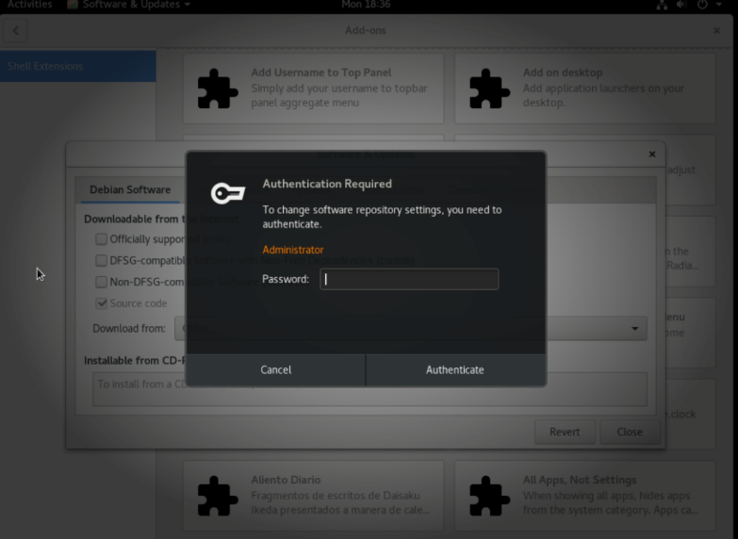

**¿Hay juegos instalados?**

* Si, tiene Chess, Klotski, y Four in a row por ejemplo.

**Capturar una imagen del file explorer(ejemplo)**

